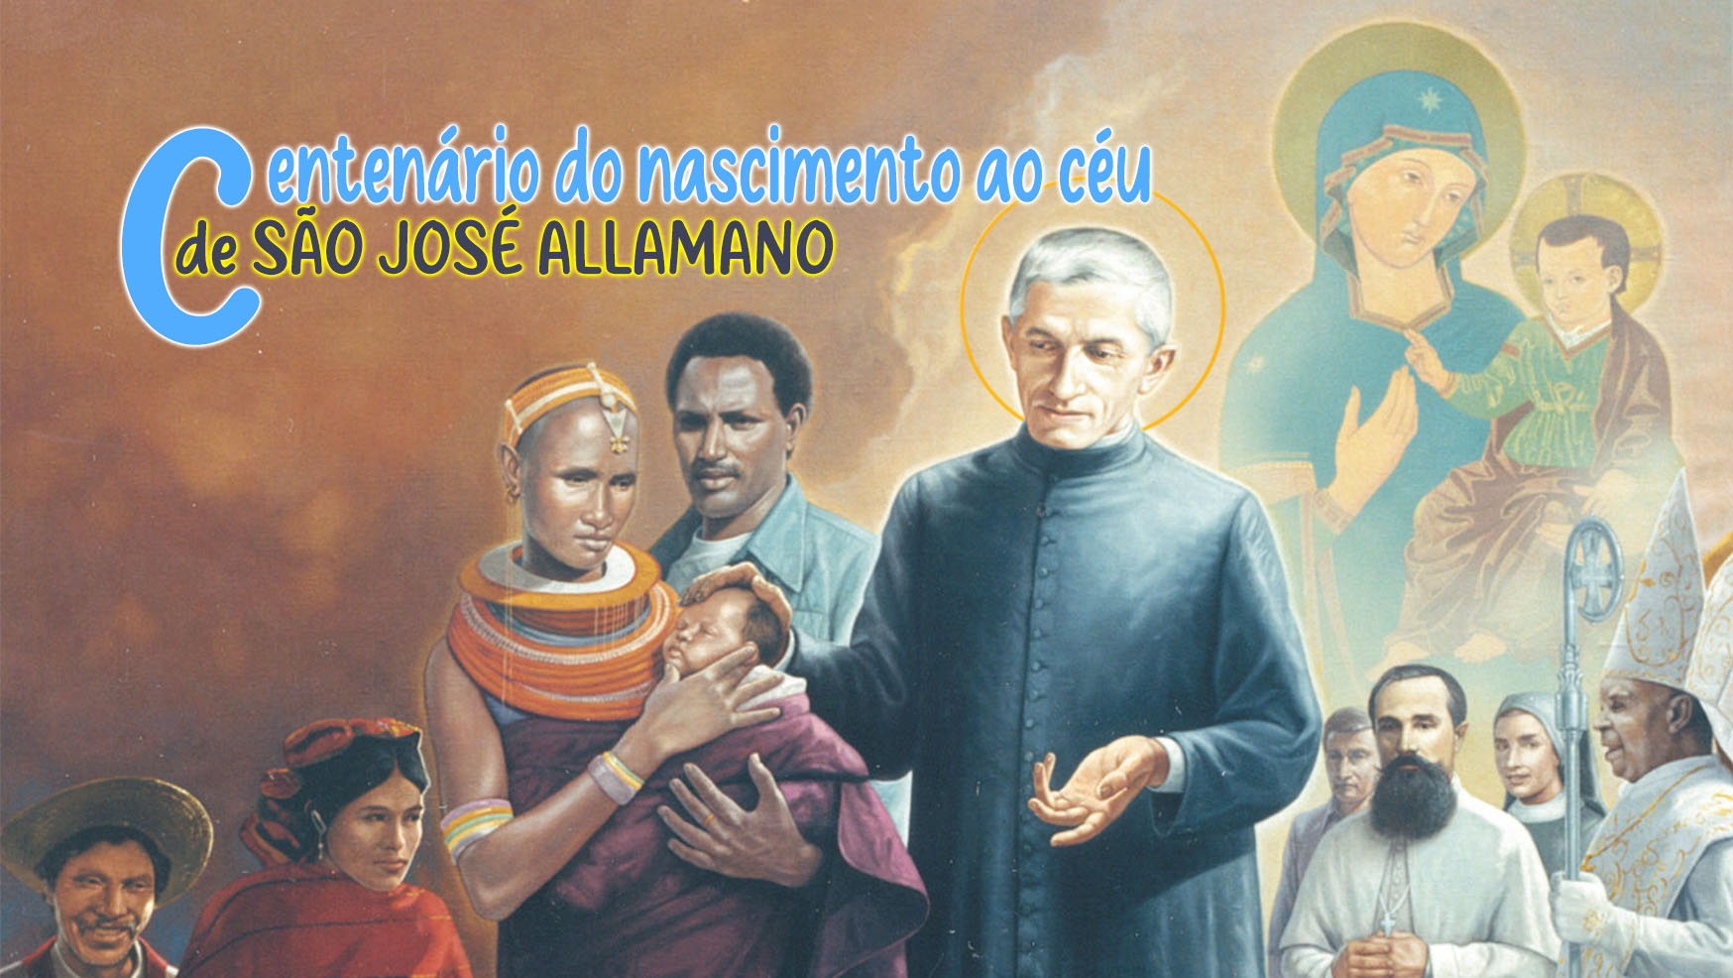

12

Santidade
na entrega total

Celebramos o Primeiro Centenário do Nascimento para o Céu de São José Allamano!
A sua morte foi um verdadeiro nascimento para o céu, o epílogo de uma vida terrena vivida exclusivamente e totalmente para o Senhor que sempre amou, e para a Consolata, a mais terna Mãe, por quem se sentia amado, seu "Benjamin", "Secretário e Tesoureiro". Desses seus grandes amores nasceu o amor pela pessoa, pelas "almas" a salvar, perto e longe, com um impulso missionário que ultrapassava todos os limites. Contemplemos alguns detalhes significativos do seu regresso a Deus.

Ultrapassando os limites
Com o seu estilo silencioso, mas atento, que faz o bem sem rumor, mas bem feito, com energia e constância criativa, José Allamano chega realmente longe. É surpreendente ele ter atingido os 75 anos com a saúde debilitada desde criança. Esta mesma fragilidade física impediu-o de realizar o seu sonho missionário, um desejo cultivado enquanto jovem seminarista e reforçado pelo encontro com o Cardeal Guilherme Massaia. Aos 49 anos, quando parecia que a sua vida estava a chegar ao fim, mas foi milagrosamente restaurada, fundou dois Institutos Missionários. No seu aniversário, 21 de janeiro de 1917, numa conferência às Irmãs, dizia: "Quantos anos... 66 concluídos e 17 de renascimento! Estes últimos realmente já não são meus. Que disse eu ao Senhor quando se iniciou esta obra? Lembrai-vos, Senhor, haja o que houver, mas não haja sequer um pingo de orgulho, e se forem necessárias provas, enviai, atormentai também." Além disso, sem chegar a África, orientou os primeiros passos da missão, desenvolvendo juntamente com os seus missionários um método muito particular de evangelização, entrelaçando o primeiro anúncio com a promoção humana. E tudo isto ele fez para além e não em substituição de todas as tarefas realizadas pelo Santuário da Consolata. Verdadeiramente uma vida que desafiou os limites da natureza porque foi dada totalmente e sem reservas, em profunda comunhão com o Senhor, acolhida e abençoada por Ele e tornada fecunda até ao fim como os ramos unidos à Videira que dão muito fruto (cf. João 15,5).
São José Allamano aproxima-se do fim da sua vida irradiando grande paz e serenidade e com uma confiança inabalável em Deus por ter vivido procurando e cumprindo a Sua Vontade, como explica na carta de 1923 dirigida aos missionários, por ocasião do seu jubileu de ouro:
"Com o coração cheio de profunda consolação, celebrei o quinquagésimo aniversário da minha sagrada ordenação sacerdotal. Esta foi uma graça singular para mim, que humanamente não poderia ter esperado; e que só a bondade de Deus se dignou conceder-me... Sinto-me consolado, porém, por ter sempre tentado fazer a vontade de Deus reconhecida na voz dos Superiores. Se o Senhor abençoou muitas obras às quais me dediquei, até por vezes despertar admiração, o meu segredo era procurar só Deus e a Sua Santa Vontade, que me era manifestada pelos meus Superiores."
À medida que se aproximava o encontro definitivo com o Senhor, com a passagem da vida terrena para a casa do Pai, emergiram em José Allamano as palavras mais belas, cheias do que realmente vale, do que dá pleno significado à vida:
"Agradeço-vos, ó Maria, ... por ter sido o vosso guardião desde há 35 anos. Que fiz eu nestes 35 anos? Se alguém estivesse no meu lugar, o que teria feito? Mas não quero investigar; se tivesse sido assim tão mau, não me teríeis mantido tantos anos: isto é certamente um sinal de predileção. … Se me conservastes é porque estais contente. - E parece-me que Nossa Senhora sorriu."
"Em breve terei de comparecer perante o tribunal de Deus e prestar contas; mas poderei dizer que cumpri o meu dever".
"Por vós vivi muitos anos, e por vós consumi propriedade, saúde e vida. Espero, morrendo, tornar-me o vosso protetor no Céu."

A paz como um dom
A Irmã Emerenziana Tealdi, MC, que o ajudou nos últimos dias, em 15 de fevereiro, ao vê-lo piorar, exprime-se da seguinte forma:
"Na minha simplicidade, com o coração angustiado, percebi que as coisas estavam a chegar ao fim e então disse-lhe: "Oh! Pai, então, estais-me a morrer!" Ele respondeu-me com um fio de voz: 'E tu reza para que seja feita a vontade de Deus.'"
A vida terrena de São José Allamano terminou ao amanhecer de 16 de fevereiro de 1926, conforme descrito pela Irmã Paola Rossi, MC, que manteve um diário dos seus últimos dias:
"De vez em quando, os bons olhos do amado Pai fixam-se em cima, num só ponto, e sorri... esperamos por Nossa Senhora, temos a certeza de que Ela está próxima do seu amado Filho, sentimos a sua presença intensamente, e... alimenta-nos a esperança infantil de a ver levar a sua alma para o céu. E ei-la, a Mãe! Às quatro horas e cinco minutos, alguns soluços mais altos deixaram que a sua alma bela e santa, ... voasse para o Paraíso, nos braços de Nossa Senhora".
A Irmã Emerenziana afirma também que, após a sua morte, "senti na minha alma uma paz muito grande e inexplicável que atribuo à sua intercessão imediata no Céu". Uma experiência semelhante é relatada pelo Pe. Bartolomeo Moriondo, IMC:
“…Penetrou-nos como que uma sensação de alegria, pela certeza de que o Cónego Allamano já não precisava das nossas orações. Assim, sentimos a necessidade de nos recomendar a Ele, nós pessoalmente, e o Seu e nosso Instituto. Fizemo-lo com lágrimas nos olhos, porque separar-se dos entes queridos é sempre doloroso, mas com uma alegria, uma certeza no coração que nem nós próprios conseguíamos explicar."

"Abençoar-vos-ei"
São José Allamano sussurra até ao seu último suspiro o que foi um dos fundamentos da sua santidade: a Vontade de Deus. A sua vida foi uma entrega contínua a Deus e um compromisso constante de cumprir o Seu plano com fidelidade inabalável. Ele, um pai abençoador, promete continuar a guiar e abençoar os seus filhos e filhas: "Quando eu estiver lá em cima, abençoar-vos-ei ainda mais: estarei sempre ao balcão". Hoje, ao celebrarmos a sua vida e santidade, pedimos-lhe que envie uma chuva de bênçãos sobre todos aqueles que o invocam com confiança e sobre a humanidade sedenta de paz e consolação.


"Aos pés da nossa Santíssima Consolata,
abençoo-vos de todo o coração"

Conferenze alle Missionarie, vol. 3, pp. 17, 436.
Conferenze alle Missionarie, vol. 2, p. 11.
Lettere, IX/2, 653.
Conferenze alle Missionarie, Vol. 1, p. 136.
Conferenze ai Missionari, Vol. 2, p. 722.
Lettere X, 540.
Conferenze alle Missionarie, Vol. 2, p. 482.

